**Тисовое ущелье**

Тисовое ущелье в Крыму раскинулось на месте древнего известнякового массива. Когда-то последний был частью Чатыр-Дага. Миллионы лет эрозии сделали свое дело. Исполинский «щит» из спрессованных донных отложений сполз вправо и неровно раскололся, образовав скалу и небольшой фрагмент. Сегодня урочище завалено каменными обломками, обросшими мхом. Потому заметны они лишь тем, кто знает, что искать. Протяженность ущелья составляет более 1 километра.

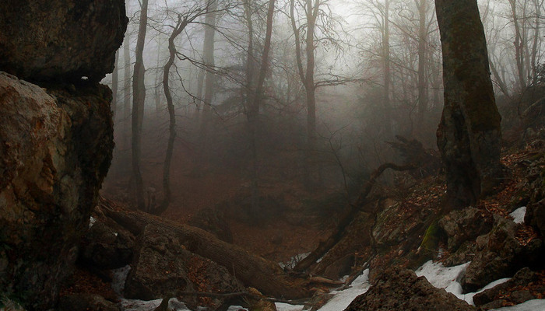

Каменные развалы Тисового урочища очень живописны. Крупные валуны хаотично разбросаны по обеим сторонам туристической тропы. Иногда и посреди нее, поэтому приходится пробираться вверх предельно осторожно. Вместе с царящей здесь прохладой и полумраком они создают немного жутковатое впечатление.

После городской суеты поражает безмолвие. Это и неудивительно – в урочище редко услышишь пение птиц, хотя их здесь великое множество. Под покровом густого леса установился уникальный микроклимат. Тут довольно влажно, ведь солнечные лучи почти не достигают поверхности земли. Главной особенностью местности является растительность. Как следует из названия, основная здешняя порода – тис. Это краснокнижное растение – долгожитель. Однако по толщине стволов возраст определить практически нереально. Ведь годичные кольца деревьев очень тонкие.

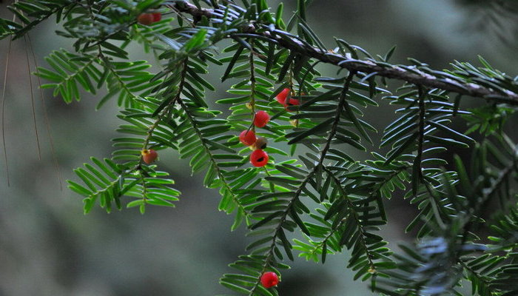

Тис ягодный – реликтовый представитель флоры Крымского полуострова. Дерево способно доживать до 3000 лет. Цвести же начинает только после 30-летнего «юбилея». Некоторые из экземпляров – совсем «ветераны», поскольку живут свыше 40 веков. Родившись в эпоху неогена, они не претерпели никаких морфологических изменений.

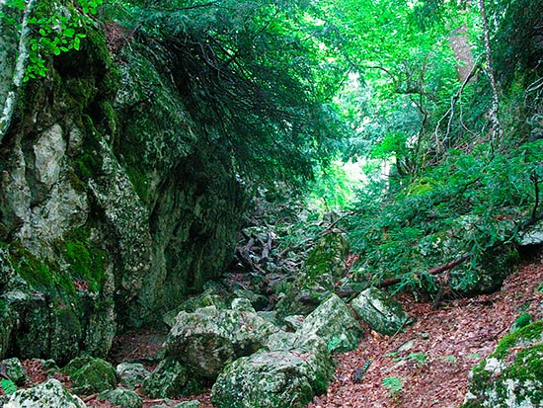

На дне расщелины всегда прохладно. Сюда не попадают лучи солнца, поэтому здесь установился особый климат. В этом месте растет ягодный тис – представитель растительного мира доледникового периода. Его возраст превышает 2-3 тысячелетия. Он начинает цвести после 30 лет.

Из тиса получают древесину, называемую «красным деревом». Этот биоматериал способен противостоять разрушению и гниению. В былые времена его использовали для производства судов, а сейчас из него делают дорогостоящую и качественную мебель. Историки отмечают, что в древние эпохи из тиса изготавливали саркофаги. На стенах ущелья растет мох, плющ, иногда встречается папоротник. Туристы часто сравнивают природную достопримечательность с «парком юрского периода».

**Тисовое ущелье в Крыму: туризм, походы, экспедиции**

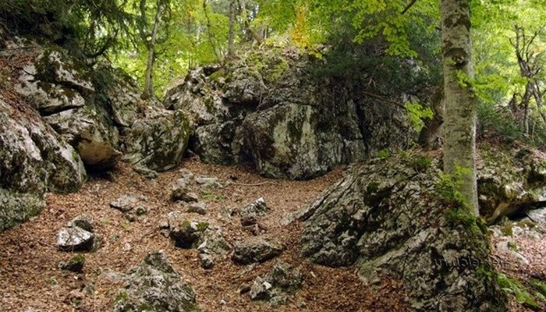Сегодня к живописному уголку Крыма проложено множество маршрутов. Самым популярным из них считается тропа, ведущая от Ангарского перевала. В начале пути нужно следовать от трансформаторной будки, что напротив метеостанции. Отсюда туристы направляются к ручью, откуда берет свое начало Ангара. По мере его пересечения, дойдя до развилки, следует выбрать прямое направление. Маршрут пройдет по склону с перепадами высоты, насыпями, спусками и подъемами. После дождей нужно быть особо осторожным: тропа становится очень скользкой. Чуть дальше туристы увидят маркированную дорожку. Она проведет гостей через сосновый лес, буковую рощу и выведет к Тисовому ущелью.

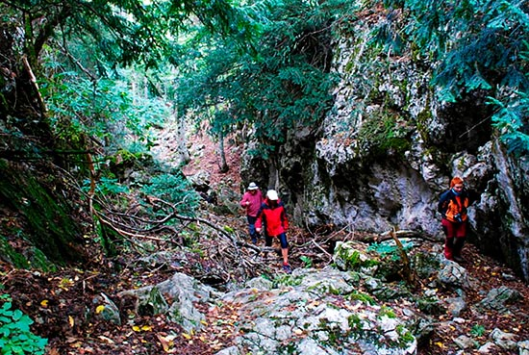

Пополнить запасы воды можно на встречающихся родниках. Через несколько километров тропа будет резко уходить вверх. На пути попадется живописная поляна, откуда откроются прекрасные виды на долину Ангары, Чатыр-Даг и его окрестности, гору Демерджи.

Тисовая роща расположилась на заповедных просторах. Лесники следят за состоянием окружающей среды, чтобы уберечь реликтовые растения от вандалов. На дне расщелины разбросаны камни разных размеров: от небольших до гигантских. Здесь царит тишина, которая помогает участникам похода проникнуться атмосферой прошлых столетий.

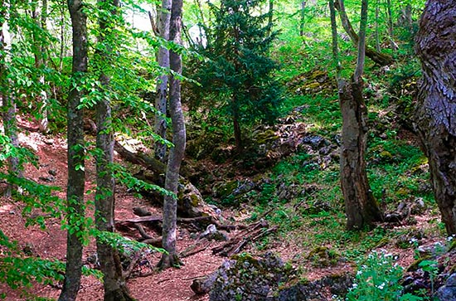

Гуляя среди тисов, нужно быть осторожным. В иголках и плодах этого растения содержится ядовитое вещество – алкалоид. Оно негативно сказывается на работе ЦНС животных и людей, поэтому не стоит притрагиваться к деревьям. Туристы возвращаются к развилке и направляются по второй тропе. Она приведет к Кутузовскому озеру. Маршрут от Ангарского перевала до Тисового ущелья промаркирован. Чтобы не сбиться с маршрута, необходимо следить за ходом тропы и метками, табличками на пути. Продолжительность похода по горам и лесам до памятника природы составит около 1-1,5 часа.

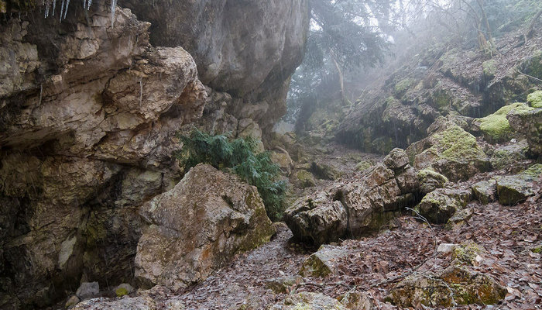

**Как добраться до Тисового ущелья?**

До Ангарского перевала можно доехать на личном авто или автобусе по трассе «Симферополь – Ялта». Далее гостям предстоит совершить прогулку по маркированной тропе. Посещение Тисового ущелья в Крыму превратится в приятный поход, когда все участники смогут насладиться чистым и свежим воздухом, приятными ароматами цветущих растений. В этом месте туристы заряжаются силами и энергией природы, отдыхают и собираются с мыслями.

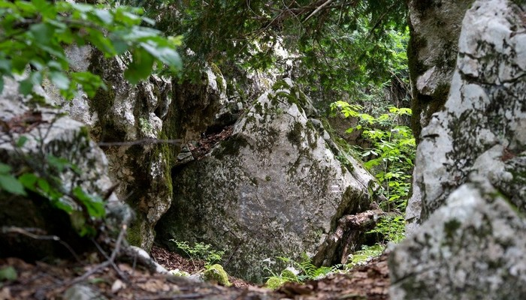

Тисовое ущелье в Крыму – это одна из немногочисленных малоизвестных достопримечательностей полуострова. Здесь особенно хорошо летом, когда буйствует разнотравье, источают фитонциды сосны, и ласкает горная прохлада. Всем, кто любит долгие прогулки, лучшего места не найти.  
  
